El lenguaje y la construcción de sentido. La producción y la interpretación de imágenes.

Introducción

En el marco de la investigación “Las herramientas digitales; aportes estéticos, técnicos y pedagógicos al Arte Impreso” nos proponemos analizar prácticas de enseñanza-aprendizaje del Grabado y del Arte Impreso relacionadas con la incorporación de tecnología informática.
Con este objetivo hemos realizado registros y análisis de clases en los cinco niveles que comprende la formación dentro de la Cátedra de Grabado y Arte Impreso Básica de la Facultad de Bellas Artes de la UNLP. Además, efectuamos entrevistas tanto a educadores como educandos pertenecientes a esta Cátedra.
De este trabajo de campo, y de la interpretación que vamos haciendo del mismo, nos interesa aquí, abordando discursos y prácticas de estudiantes y docentes, adentrarnos en la cuestión de la construcción de sentido a través de la producción de imágenes.
Entendemos que esta producción puede ser comprendida como una manifestación textual, es decir como una materialidad significante producida por un emisor y susceptible de ser leída desde el rol activo del destinatario.
Sobre la actividad de leer una imagen Lorenzo Vilches (1990:107) reflexiona:

Leer es recorrer con los ojos un espacio; pero dado que este recorrido no es sólo somático, su formalización deberá correr a cargo de una semiótica visual. Ese espacio significativo que recorre el Lector corresponde ser estudiado por una semiótica de la lectura de la imagen (...) desde el plano comunicativo, el texto visual exige competencias comunes (tanto perceptivas como cognoscitivas) al Autor como al Lector. Estas competencias comunes se hallan distribuidas en ambos planos del texto visual, es decir, tanto en la expresión como en el contenido.

El texto, como acto comunicativo permite, así posibilidades de circulación del sentido, que van invistiendo de contenido lo que se dice y lo que se lee. Las múltiples formas de decodificación de un texto dan cuenta de las potenciales cualidades significativas que genera una obra a través de su difusión.
La construcción de sentido que surge del diálogo entre quien produce una imagen/texto y quien la reconoce a través de una práctica hermenéutica, pone en relieve el carácter permanentemente abierto que le confiere a la obra el intérprete.
Consideramos, entonces, la construcción de sentido a través de una producción visual como resultado de un vínculo comunicativo, en el que la acción de componer una imagen deriva luego en la puesta en funcionamiento de las competencias de reconocimiento de quien la mira.
Destacamos lo planteado por Diego Levis (1999:35) respecto a que

Etimológicamente comunicar es, convertir algo en común. La forma más manifiesta de comunicación es el lenguaje, entendiendo a éste como un sistema ordenado de signos (verbales o icónicos), cuya función social consiste en intercambiar, almacenar y acumular información.
La comunicación representa el paso de lo individual a lo colectivo y es condición fundamental para toda vida social.

Los vínculos entre profesores y alumnos en el taller de Grabado y Arte Impreso, giran alrededor de explicitar lo que el estudiante quiere decir para después buscar y evaluar los modos más adecuados para concretar un discurso que sea representativo de las intenciones comunicativas del alumno.
Lo más frecuente es que se proponga al estudiante que elija un concepto o tema para, a partir de pensar juntos en el significado a plasmar, docentes y estudiantes hagan un recorrido en el que los profesores acompañen a cada alumno en la elección de los significantes apropiados para enlazar forma y contenido.
Otras veces, en especial en el primer año, el alumno se inclina a trabajar sobre motivos y no sobre conceptos. Elige una forma, por ejemplo la figura humana, y la plasma de diferentes maneras. En este caso se promueve, desde la intervención docente, que al hacer sucesivas y diferentes impresiones, el estudiante impregne de alguna intencionalidad el motivo elegido.
Esta última información es relevante, dado que en este artículo nos dedicaremos a tratar, en el contexto de las prácticas de taller, discursos de protagonistas de procesos de enseñanza-aprendizaje en Básica 1.
En este sentido, trabajaremos en especial el material obtenido por medio de entrevistas y también analizaremos obras de dos alumnos que cursaban este primer nivel de Básica en el año 2012.
Respecto a las entrevistas, comenzaremos por las que fueron realizadas a cuatro docentes. Con su análisis queremos profundizar en la perspectiva pedagógica de cada docente entrevistado y cómo se relaciona con la motivación para que los estudiantes construyan, a través de la realización de imágenes, experiencias enunciativas significativas.

Motivación para la creatividad

De las distintas preguntas efectuadas a los docentes tomamos la que se refiere a cómo consideraban posible propiciar aprendizajes significativos para los alumnos. Nuestro presupuesto es que todo estudiante moviliza saberes al momento de producir una imagen. Desde este bagaje de saberes construye representaciones sobre su visión del mundo. Visión de mundo, o de aspectos del mundo, que necesariamente puede tomar forma a través de la selección, del enfoque fragmentario, del detalle. Operaciones constantemente utilizadas por los estudiantes para construir sus imágenes. Y que implican una transformación en la que el objeto se pierde, es reemplazado por su representación. Como está dicho en la poesía de Alejandra Pizarnik (1992:72): “Una mirada desde la alcantarilla / puede ser una visión del mundo / la rebelión consiste en mirar una rosa / hasta pulverizarse los ojos”.
Según este escrito, la realidad puede ser aprehendida tomando como objeto una parte que la represente (sinécdoque). Además, se alude a la mirada continua sobre un objeto, en este caso una rosa. Observación que aguce al máximo la interpelación al objeto. La insistencia de la mirada sobre lo mirado es una forma de profundizar en el conocimiento del referente. En Pizarnik esto se expresa de manera extrema: el proceso de vínculo con el mundo se vuelve autodestructivo. El sujeto, potencialmente, se pierde.
La tensión objeto-sujeto está presente en las trayectorias de producción de imágenes que abordamos y son guiadas por los docentes en el contexto de una propuesta educativa constructivista, en la cual se destacan los saberes como puntos de intersección entre mundo y educando. La Cátedra de Grabado y Arte Impreso propone desde sus programas de estudio una interacción constante entre el aprendizaje de técnicas y la construcción de significados. Se trata de una perspectiva pedagógica orientada a que, a medida que los alumnos avanzan en su carrera, vayan incorporando criterios de producción de imágenes en los que la técnica se adecue a aquello que quieren decir. Esto implica evitar la adquisición mecánica de procedimientos y que importe el orden del contenido de la producción. Desde el bocetado hasta la instancia de impresión, se intenta que se desarrolle un diálogo entre estudiante y docente en el que se presenten al alumno las posibilidades de resolución que brindan las diferentes técnicas. Acompañándolo en la toma de decisiones para que despliegue la apropiación de lo técnico en función de su propio discurso.
En Básica 1, esta manera de enfocar la práctica de taller es asumida de manera singular por cada profesor. Las entrevistas que fueron realizadas a la mayor parte de los docentes de este nivel apuntaron a destacar modos particulares de entender la práctica docente. Nos ocuparemos aquí de las respuestas dadas por cuatro docentes al interrogante sobre cómo propiciar aprendizajes significativos para los alumnos.
A continuación tomamos los pasajes que consideramos más relevantes de lo expresado por los profesores al ser entrevistados.
Uno de los profesores adjuntos destacó la idea de crear un marco amplio de reflexión. Refiriéndose a los aprendizajes que se desenvuelven en las prácticas de taller sostuvo que, por un lado, “no es solamente una práctica técnica sino que yo voy a partir de estas técnicas, que algunas son muertas, obsoletas en el tiempo. Sin embargo todavía por suerte en el arte con todo este tipo de repertorio técnico tenemos muchas cosas para pensar y decir sobre lo que son las imágenes con las cuales trabajamos”. Y por otro lado señaló la importancia, para él central de “respetar y valorar la propuesta de los alumnos al momento de plasmar las imágenes. Nutrir ese conocimiento, los saberes que trae el alumno o las intencionalidades te diría, la intencionalidad poética que el alumno trae y hacer convivir esa intencionalidad con el necesario tránsito para conocer las nuevas técnicas que ellos tienen que hacer del modo más creativo en el sentido que se logre realmente hacer...que el proyecto él lo viva como un proyecto propio y no que le fue impuesto un modo de hacer sobre algo que él no tenía [intenciones]. Que puedan convivir esos dos caminos”.
Por una parte, el profesor afirmó el carácter fundamental de la reflexión, del pensamiento, como nutriente de los procedimientos que está previsto que se estudien en el programa correspondiente al primer año del taller Básico. Esta postura reflexiva permitiría actualizar modos de realización visual como, por ejemplo, la xilografía. Actualización de una manera muy antigua de producción de imágenes, que empieza a difundirse en Occidente en el siglo XV, en simultáneo con la propagación del libro que permitió la invención de la imprenta.
En el momento de su expansión simultánea a la edición de libros impresos con tipos móviles tuvo, entonces, la xilografía, una vigencia que excedió lo artístico, para cumplir la función de ilustrar aquello de lo que trataban los textos escritos. Ivins (1975:42) precisa que este hecho puede fecharse hacia 1460.
En las prácticas de taller que abordamos, la función dada a la elaboración de imágenes xilográficas es principalmente artística. Se toman los rasgos constitutivos a los que llega la imagen xilográfica en el siglo XX (dado que antes era predominantemente lineal). Estos rasgos son conceptualizados por los profesores, sintéticamente, como la conformación de la imagen a través del predominio de planos plenos o texturados y, en menor medida, de líneas que no sean muy finas. Este tipo de resolución puede encontrarse ya en obras de artistas expresionistas, en cuya época disciplinas artísticas como el grabado y la pintura se separaron, dada la aparición de la fotografía, de su misión primera de documentar información sobre el mundo concreto. Pasaron, en cambio, a asumir una postura que problematizó su rol como lenguajes y a relegar lo informativo frente a lo poético.
En este sentido, por otra parte, el profesor adjunto planteó, justamente, la cuestión de la “intencionalidad poética” de los alumnos como asunto a tener particularmente en cuenta. Mencionó la envergadura de respetar el proyecto creativo del alumno.
Es a través de la creatividad que una forma de hacer imágenes, en el caso de nuestro ejemplo la xilografía, se actualiza recreando rasgos significantes para adaptarlos al significado que se quiera construir.
En este sentido, atendemos a lo aseverado por Roman Jakobson (1981:358) cuando dice “La orientación (Einstellung) hacia el mensaje como tal, el mensaje por el mensaje, es la función poética del lenguaje”.
Reconocer la intencionalidad poética de los estudiantes es advertir en sus obras cómo actúa la configuración, la estructura de la imagen en cuanto a sus elementos plásticos, y cómo se relaciona con lo que el alumno dice verbalmente que quiere mostrar a través de su producción. Entre lo imaginado y lo plasmado concretamente en la imagen suele haber una distancia que es la que se trabaja para que la composición visual se acerque, lo más posible, al sentido que se le quiere conferir. El ajuste entre significado y significante es la tarea primordial de todo trabajo enfocado a cómo se construye el mensaje.
Es decir, que puede inscribirse y abordarse la producción visual artística desde las herramientas que brinda la semiótica. Jakobson (1981:348-349) lo explicita de la siguiente manera:

(...) muchos rasgos poéticos no pertenecen únicamente a la ciencia del lenguaje, sino a la teoría general de los signos, eso es, a la semiótica general. Esta afirmación vale, sin embargo, tanto para el arte verbal como para todas las variedades del lenguaje, puesto que el lenguaje tiene muchas propiedades que son comunes a otros sistemas de signos o incluso a todos ellos (rasgos pansemióticos).

A la cuestión de cómo fomentar aprendizajes significativos se refirió también una ayudante alumna, quien recalcó que el objetivo de la tarea docente durante el proceso de producción de imágenes, es ofrecerles a los estudiantes “distintos tipos de posibilidades que ellos puedan llegar a abordar para realizar esa idea que quieran decir. Se basa más que nada también en una producción artística que tenga una idea, que tenga un concepto, que no se haga por hacer. Nosotros somos transmisores de ideas, de pensamientos, de mensajes”.
Podemos relacionar este enunciado con la consideración de que toda imagen es una red de ideas, de reflexiones que se materializan por medio de la articulación de elementos plásticos. No se trata de reconocer signos aislados. Para poder codificar un mensaje es preciso combinar signos que se entrelazan como partes de un todo del que emerge el sentido. Decodificar un mensaje implica una lectura de su significado en un trabajo de interpretación. La codificación y la decodificación siempre están condicionadas interdiscursivamente. En palabras de Eliseo Verón (2004:54):

Tanto entre las condiciones de producción como entre las de reconocimiento de un discurso, hay otros discursos. En realidad, puede decirse que todo discurso producido constituye un fenómeno de reconocimiento de los discursos que forman parte de sus condiciones de producción.

Además de estas consideraciones, el concepto de mensaje entendido como transmisión de ideas implica que hay un destinador y un destinatario entre los que circula el sentido del mensaje codificado. Este mensaje, puede ser entendido, de una manera operativa, como texto. Este texto establece un lazo entre quien lo realiza y quien lo lee. De esta manera se concreta el acto comunicativo. El reconocimiento del texto se diferencia de su análisis (orden metalingüístico). Cuestión claramente planteada por Verón (2004: 48):

(...) el término discurso destaca cierto enfoque de los fenómenos de sentido. Por ello “discurso” y “texto” no son sinónimos. “Texto” es una expresión equivalente a “conjunto significante”: con ese término se designa un “paquete” de materias significantes (lingüísticas o de otra índole), independientemente de la manera de abordar su análisis (…). “Análisis discursivo” implica ya cierto número de postulados que hacen que el texto no “se aborde” de cualquier modo.

Para un análisis de las obras de los estudiantes, comprendiéndolas como sistemas de signos, consideramos pertinente hacer una lectura de su denotación a través de la identificación de figuras retóricas. Nuestro propósito es interpretar estas figuras como soportes de connotación. Tarea que relacionamos con el hecho de originar o producir un metalenguaje, noción que Roland Barthes (1990: 76) define como “un sistema cuyo plano del contenido está constituido por un sistema de significación, es una semiótica que trata de una semiótica”.
Continuando con el material recabado a través de las entrevistas realizadas a docentes citamos las apreciaciones vertidas por otras profesoras, una ayudante diplomada y una jefa de trabajos prácticos.
La ayudante diplomada se refirió también, como los otros docentes, a una pedagogía basada en la construcción de sentido: “(…) a mí me interesa que ellos [los estudiantes] puedan atravesar el punto de la copia. Para mí lo más importante está una vez que ellos ya consiguieron generar la imagen y tienen las matrices. Me parece que el desafío, en mi caso, está en reformular lo que tienen. A mí me interesa eso y conseguirlo, yo trato de hacerlo en un nivel personal porque ya en esa instancia es más...lo grupal es más complicado. Igualmente sirve, porque entre ellos van viendo cómo a partir del estándar o de la copia inicial pueden generar otras cosas. Yo creo que ahí empieza a aparecer lo más interesante...La posibilidad de que la imagen en realidad se transforme en algo procesual. Me parece que eso es lo más importante...Porque además de tener que ver con el Arte Contemporáneo, esto de la imagen procesual y demás, enriquece la actividad de la disciplina para ellos. O sea, les plantea otros desafíos, que exceden lo técnico”.
De este enunciado señalamos los conceptos de reformulación y de proceso. Reformulación como modalidad de transformación que permita evitar el estereotipo y se incline hacia la indagación creativa a partir de una imagen/matriz. La imagen bocetada y luego grabada podría ser, entonces, el comienzo de una trayectoria de investigación que derive en una producción que no se caracterice por la repetición sino por la variación. La matriz, que permitiría la reproducción sin modificaciones es tomada, en cambio, como oportunidad para generar impresos basándose en el criterio de diversificación. Un mismo punto de partida para muchos puntos de llegada que pueden convertirse, a su vez, en nuevos puntos de partida, en un proceso sin fin.
La imagen procesual, que la profesora identifica con el Arte Contemporáneo, tiene aspectos basados en lo que Nicolas Bourriaud (2004:16) asocia con una “nueva forma de cultura” en la que

la obra de arte funciona (...) como la terminación temporaria de una red de elementos interconectados, como un relato que continuaría y reinterpretaría los relatos anteriores. Cada exposición contiene el resumen de otra; cada obra puede ser insertada en diferentes programas y servir para múltiples escenarios. Ya no es una terminal, sino un momento en la cadena infinita de las contribuciones.

Esta reflexión coincide con otra afirmación de la profesora: “A medida que uno va avanzando en todas las posibilidades que genera el arte impreso se va abriendo el abanico significativo también. Porque no es lo mismo una imagen bocetada en un primer momento, generar la matriz, imprimirla a que el boceto en realidad sea una idea que va creciendo y se multiplique y pueda participar dentro de un esquema, no sé, arte correo por ejemplo, o una instalación, o pueda ser enmarcada. Todo eso le va generando una nueva manera de verla...”.
Por último, la jefa de trabajos prácticos entrevistada consideró: “(...) el alumno llega y creo que no sabe mirar o nosotros le debemos enseñar a mirar qué es lo que los rodea. En eso que ellos lo tienen incorporado como imagen, como paisaje cotidiano, si ellos hacen una observación, en realidad, lo resaltan. Y empiezan a construir ese discurso que pueden mirar y compartir con otros”.
La enseñanza consistiría, según estas afirmaciones, en ayudar a detectar y explicitar significados que atraviesan a los estudiantes en su vida cotidiana. Explicitación que tomará forma por medio de procedimientos que permiten el Grabado y el Arte Impreso. Para materializar la imagen, asociada a veces a la palabra considerada, también, como signo visual, en tanto se constituya en elemento gráfico (tipografía).
Se trataría, en definitiva, retomando las diferentes apreciaciones hechas por lo docentes, de educar la mirada desde una concepción afín a una orientación que es sintetizada por Martín Hopenhayn (2003:27) “

Educar conforme a los procesos y contextos culturales de los educandos nos devuelve a algunas premisas de la pedagogía crítica que Paulo Freire planteó durante los años sesenta y setenta, en el sentido de acercar la educación a las realidades socioculturales de los educandos y a una perspectiva crítico-transformadora de la realidad que viven los mismos.

Análisis de dos producciones visuales

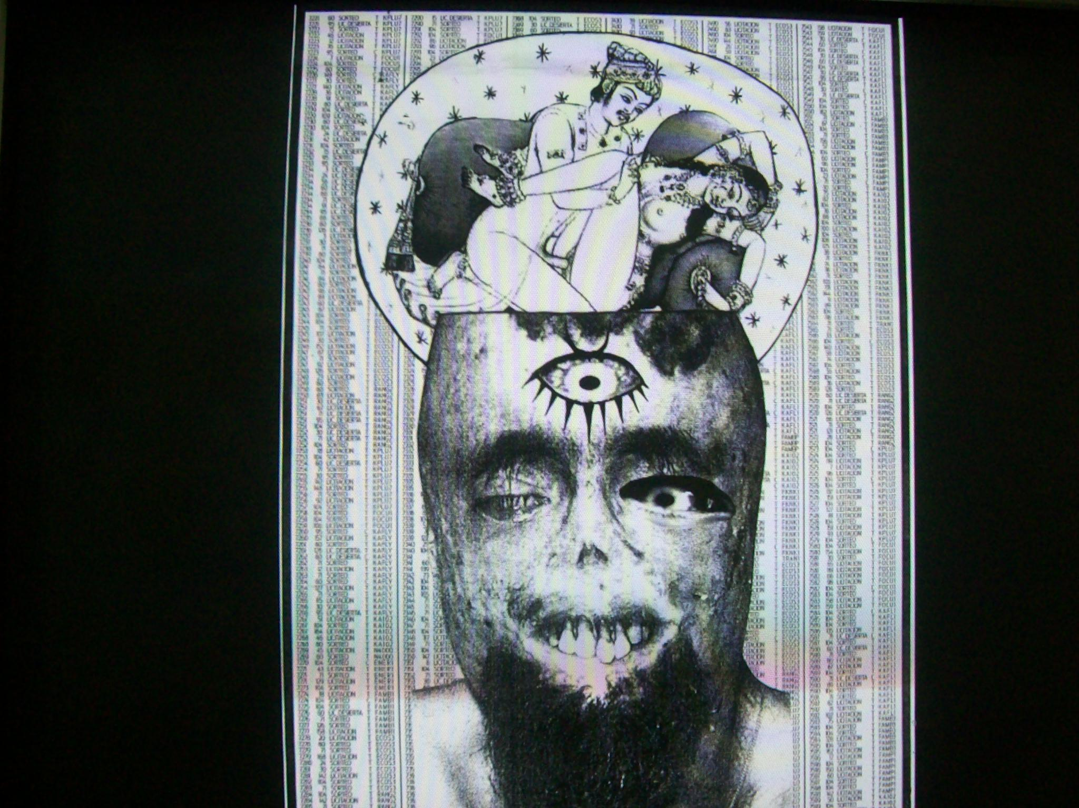
Este análisis aborda dos impresos realizados por dos alumnos de Básica 1.
Figura 1. Imagen elaborada por un estudiante

En esta imagen encontramos como significantes las siguientes operaciones retóricas:

_Antítesis
_Exageración o hipérbole
_Sinécdoque
_Metonimia
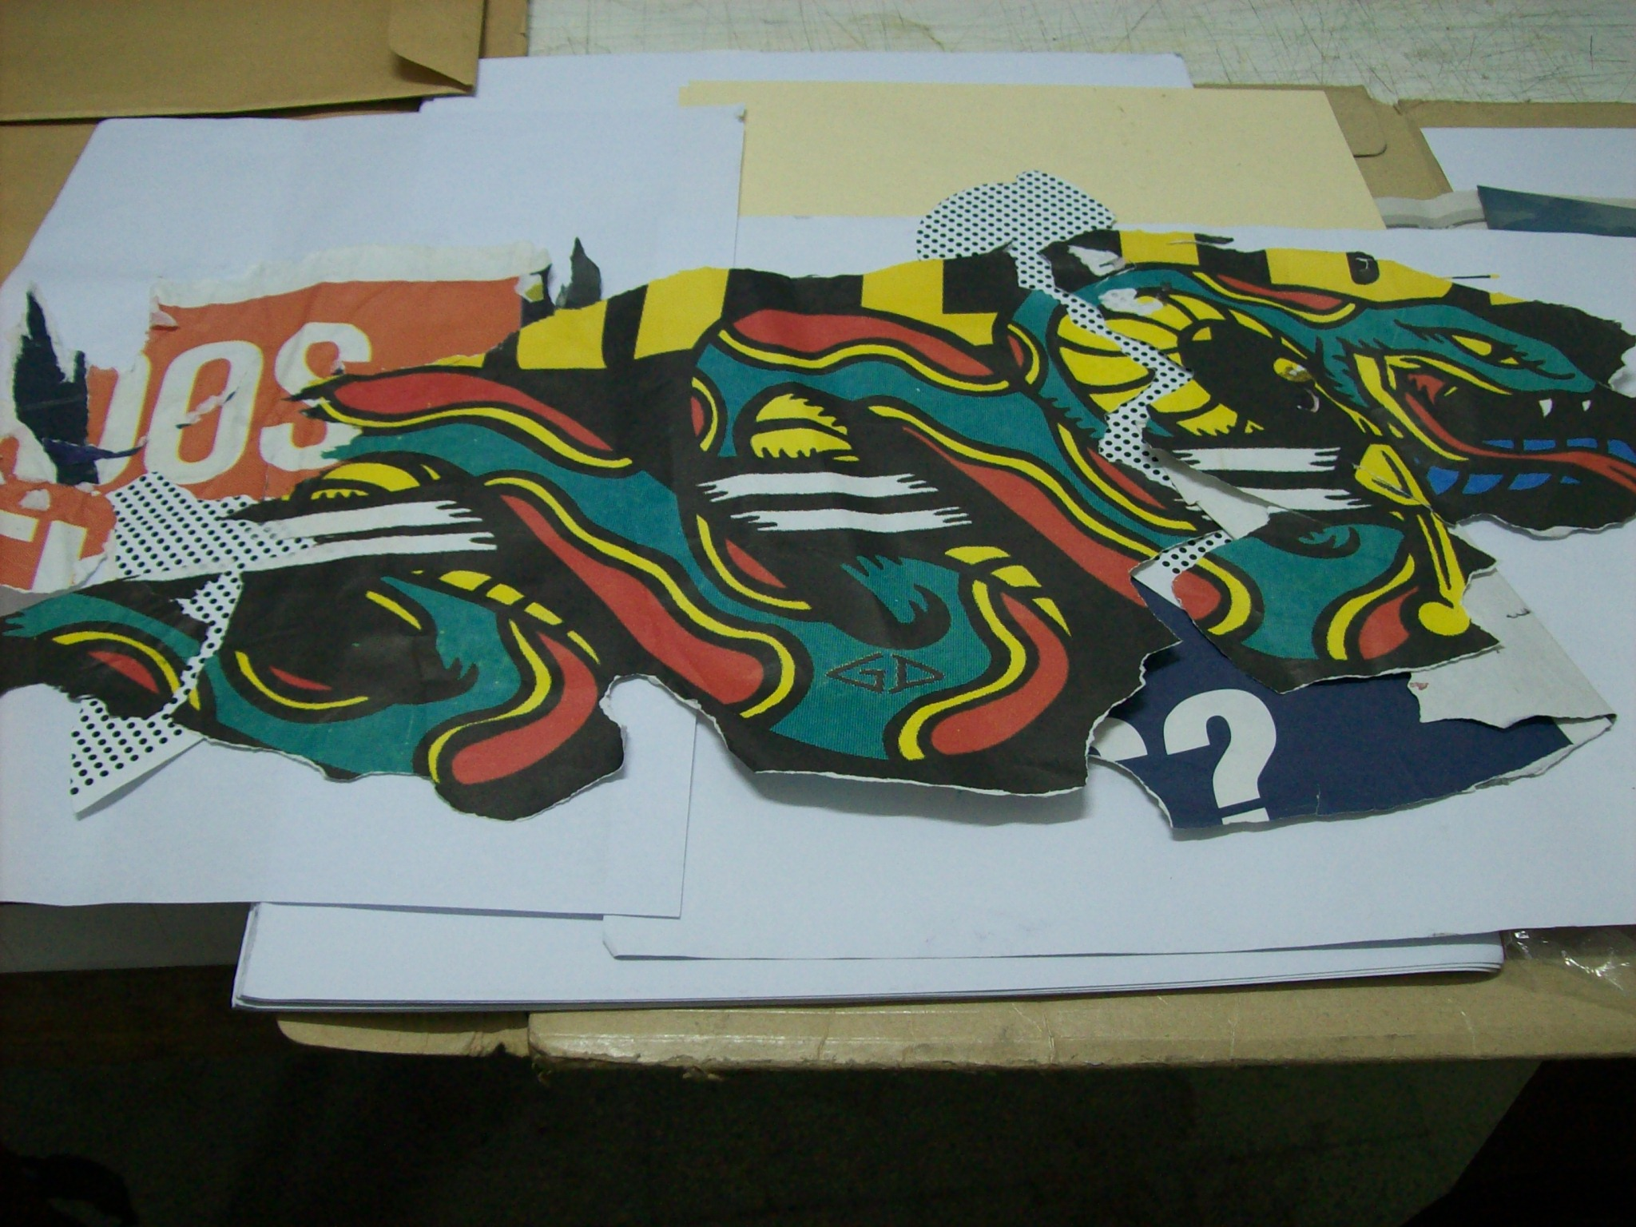
Figura 2. Imagen elaborada por un estudiante

En esta otra imagen distinguimos los significantes retóricos:
_Sinécdoque
_Acumulación
_Repetición
_Interrogación

Pasamos, antes de la interpretación de las producciones de los dos alumnos a realizar un compendio de definiciones de las figuras retóricas que hemos identificado en las dos imágenes. Para ello nos basamos en los textos de Helena Beristáin (1995) y Marián Cao (1998).

_Acumulación: “Cuando se añade a un mensaje elementos diferentes, se obtiene una figura de acumulación. La acumulación remite a dos significados. El primero es el de cantidad, y el segundo puede ser el de desorden…”. (Cao, 1998:50).
_Antítesis: “…consiste en contraponer unas ideas con otras (cualidades, objetos afectos, situaciones)…”. (Beristáin, 1995: 67).
_Exageración o hipérbole: “…constituye una intensificación de la “evidentia” en dos posibles direcciones: aumentando el significado (“se roía los codos de hambre”) o disminuyéndolo (“iba más despacio que una tortuga”). (Beristáin, 1995: 251).
_Interrogación: “Figura de pensamiento por la que el emisor finge preguntar al receptor, consultándolo o dando por hecho que hallará en él coincidencia de criterio; en realidad no espera respuesta y sirve para reafirmar lo que dice…”. (Beristáin, 1995: 262).
_Metonimia: “Consiste en la sustitución de un término propio por otro que se encuentra con él en una relación física (temporal, espacial, funcional…)”. (Cao, 1998:56).
_Repetición (aliteración): “Repetición del mismo sonido/imagen/ritmo. Relaciona entre sí las imágenes, los elementos conceptuales y visuales con identidad similar”. (Cao, 1998:46).
_Sinécdoque: “Es la sustitución de una parte por el todo o viceversa”. (Cao, 1998:54).

Análisis de la Figura 1

Breve acotación sobre su resolución técnica: se trata de un impreso digital conformado por la conjugación de imágenes bajadas de Internet con recortes de diarios. Su elaboración se concretó por medio de la impresión, del escaneo y de la edición con el programa Photoshop.

Análisis retórico:

A través de la antítesis se opone lo feo a lo bello. En primer plano un rostro desfigurado por la enfermedad, según lo explicado por su autor, quien al ser entrevistado también sostuvo, que la temática que abordaba era: “lo marginal, lo anti-estereotipo, lo que rompe con los esquemas de lo que es la belleza en la sociedad (...). Estoy leyendo un texto de historia de Umberto Eco que se llama Historia de la fealdad, que hace un relevamiento histórico desde Grecia antigua hasta la actualidad...sobre cómo en diferentes momentos sociales se fue considerando...a lo que hoy se considera feo en otros momentos por ahí era lindo, o era aceptado...”. Este primer término de la antítesis (lo feo) se contrapone a lo bello, que aparece en un segundo plano: las figuras de dos amantes que mantienen una relación sexual/amorosa. La vitalidad que representan el hombre y la mujer que conforman la pareja se opone a la soledad y el aspecto cadavérico del hombre que ocupa el primer plano. Aspecto provocado por la ausencia de carne en partes de la cara, lo que insinúa demasiado el cráneo, tal como se vería en un esqueleto. La imagen de los amantes aparece representada dentro de una viñeta circular que parece emerger de la cabeza puesta en primer plano, como si fuera representación de los pensamientos del hombre enfermo. Escena deseada por él, escena en la que él podría estar si fuera bello.
La hipérbole hace énfasis en la cabeza humana en la que se deposita el significado de la fealdad. Se muestran crudamente los signos que marcan los rasgos del rostro con la presencia de características que podemos asociar con lo monstruoso, con lo que no responde a los patrones establecidos en nuestra cultura como normal. Se muestra, de manera exagerada, un caso extremo de lo que puede considerarse feo (parte de un cuerpo transformado por el padecimiento).
La operación de aislar, por medio de la sinécdoque, una parte de una cara, un ojo, y colocarlo en la frente del hombre enfermo, sitúa en el centro de la imagen un elemento que actúa metonímicamente como representación de la mirada. De manera que se refuerza la concentración en este ojo de lo que puede interpretarse como la vigilancia permanente de las representaciones sociales sobre qué es bello y qué es feo. Esta mirada se dirige fijamente al receptor.

Análisis de la Figura 2

Breve acotación sobre su resolución técnica: se trata de un collage hecho a partir de afiches callejeros. El alumno, como con otros collages que realizó, continuó el procesamiento de la imagen, escaneándola para digitalizarla. En algunos casos, las imágenes digitalizadas conseguidas de este modo las editó con Photoshop.

Análisis retórico:

El estudiante planteó “me llaman la atención las texturas y los colores de los afiches en la calle que se forman así con eso de arrancado y uno pegado sobre otro”. Es decir que le interesaba la transformación de esos afiches a través del paso del tiempo y la acción humana, que pueden incidir en su deterioro.
Por este motivo trabajó con fragmentos de carteles callejeros. En una operación que podemos identificar con la sinécdoque seleccionó trozos de afiches. Luego, con el recurso de la acumulación reunió los diferentes pedazos de carteles que había recolectado. El resultado es una imagen confusa y de aspecto inacabado, caracterizada por el entrecruzamiento de partes de diferentes discursos provenientes de los distintos carteles y que conforman un conjunto heterogéneo. Vinculamos, metafóricamente, este enunciado con un pasaje bíblico que habla de las consecuencias de la construcción de la torre de Babel: “He aquí el pueblo es uno, y todos estos tienen un solo lenguaje; y han comenzado la obra, y nada les hará desistir ahora de lo que han pensado hacer. / Ahora pues descendamos, y confundamos allí su lengua, para que ninguno entienda el habla de su compañero. / Así los esparció Jehová desde allí sobre la faz de toda la tierra, y dejaron de edificar la ciudad. / Por esto fue llamado el nombre de ella Babel, porque allí confundió Jehová el lenguaje de toda la tierra…” (Gn. 1:11, Biblia Sociedades Bíblicas Unidas). Consideramos que esta comparación permite poner de manifiesto, ejemplificar, un aspecto esencial de la estructura de la obra que analizamos, en tanto pone en primer plano la problemática del lenguaje y su interpretación, cuando se trata de un lenguaje polifónicamente constituido: ¿qué sentido se desprende de la conjunción de los girones de papel recolectados y reunidos en una composición basada en distintas resoluciones visuales?
Sin embargo, dentro de la heterogeneidad parcelada de su formulación, otros recursos retóricos aportan cierta cohesión y sentido a la Figura 2. La repetición, por medio de un corte, de la forma zigzagueante de la víbora, atraviesa en dirección vertical el collage. En la abertura producida por el corte se ve una trama de puntos negros, trama que se repite en el extremo izquierdo de la imagen provocando la ilusión óptica de continuidad, como si hubiera por detrás de la serpiente un fondo tramado que la soportara, que la sujetara dando solidez a la composición. Esto se complementa con la presencia de los dos fragmentos de afiches que tienen texto, uno de los cuales introduce un signo de interrogación. Entendemos que este signo de pregunta puede vincularse con la reafirmación de la presencia, además de la función poética de la imagen, de una función metalingüística. Se trata de una interrogación que puede estar interpelando sobre cuál es el sentido que se desprende de la articulación de fragmentos de sistemas de significados encontrados en la vía pública. Es decir, qué lenguaje puede construirse a partir de ese otro lenguaje que aportan los afiches callejeros, incluyendo la reflexión sobre las condiciones a las que se ven sometidos por su modo de circulación.

Conclusión

Hemos identificado las prácticas de enseñanza-aprendizaje que se desarrollan en la Cátedra de Grabado y Arte Impreso de la Facultad de Bellas Artes de la UNLP con una perspectiva constructivista. Dado que tiene como objetivo la construcción significativa de imágenes en base a una interacción entre en el estudiante y su mundo cotidiano como fuente de sentido. Entendemos las imágenes producidas en este ámbito educativo como textos susceptibles de ser abordados como discursos. En tanto textos, entendemos las producciones visuales como materialidades significantes. En tanto discursos, consideramos que las obras de los alumnos pueden ser interpretadas como sistemas de signos, como semióticas. En este sentido hemos identificado figuras retóricas que comprendemos como soportes del significado, que en el acto de comunicación circula y se actualiza en cada mirada.
Umberto Eco (1992:12) señala que la hermenéutica tiene como supuesto que

…el funcionamiento de un texto (no verbal, también) se explica tomando en consideración, además o en vez del momento generativo, el papel desempeñado por el destinatario en su comprensión, actualización e interpretación, así como la manera en que el texto mismo prevé esa participación.

Los trabajos que analizamos de dos alumnos se inscriben principalmente en la función poética del lenguaje. Se ocupa, cada uno, de experimentar en la estructuración significante del mensaje. Mientras uno se funda en la oposición (lo feo/lo bello) para poner de manifiesto el rechazo social de la fealdad, el otro se funda en la ambigüedad del mensaje, e interroga sobre la posibilidad de descifrarlo.
El análisis discursivo de las Figuras 1 y 2 nos permitió, describiendo operaciones y sugiriendo potenciales significados, interpretar las intenciones enunciativas de sus autores. Del intercambio entre sus producciones y nuestra mirada surgieron posibles sentidos a atribuir a las obras estudiadas.

Bibliografía

Barthes, R. (1990) La aventura semiológica. Barcelona: Paidós.
Beristáin, H. (1995) Diccionario de retórica y poética. México: Porrúa.
Bourriaud, N. (2004) Postproducción. Buenos Aires: Adriana Hidalgo.
Cao, M. (1998) La Retórica visual como análisis posible en la didáctica del arte y de la imagen. Arte, individuo y sociedad nº 10, pp. 39-62. Disponible en: http://www.arteindividuoysociedad.es/articles/N10/Marian_Lopez.pdf
Chile, Naciones Unidas, (2003) Educación, comunicación y cultura en la sociedad de la información: una perspectiva latinoamericana. Santiago de Chile: Hopenhayn M.
Eco, U. (1992) Los límites de la interpretación. Barcelona: Lumen.
Ivins, W. M. (1975) Imagen impresa y conocimiento. Análisis de la imagen prefotográfica. Barcelona: Gustavo Gilli.
Jakobon, R. (1981) Ensayos de lingüística general. Barcelona: Seix Barral.
Levis, D. (1999) La pantalla ubicua. Comunicación en la sociedad digital. Buenos Aires: La Crujía.
Pizarnik, A. (1992) Semblanza. México: Fondo de Cultura Económica.
Verón, E. (2004) Fragmentos de un tejido. Buenos Aires: Gedisa.
Vilches, L. (1990) La lectura de la imagen. Prensa, cine, televisión. Barcelona: Paidós.

